Épreuve composée – Partie 3
- Pour la partie 3 (Raisonnement s’appuyant sur un dossier documentaire), il est demandé au candidat de traiter le sujet :
- en développant un raisonnement ;
- en exploitant les documents du dossier ;
- en faisant appel à ses connaissances personnelles ;
- en composant une introduction, un développement, une conclusion.
II sera tenu compte, dans la notation, de la clarté de l'expression et du soin apporté à la présentation.

Sujet : Vous montrerez que la politique monétaire permet d’agir sur l’activité économique.
Document 1
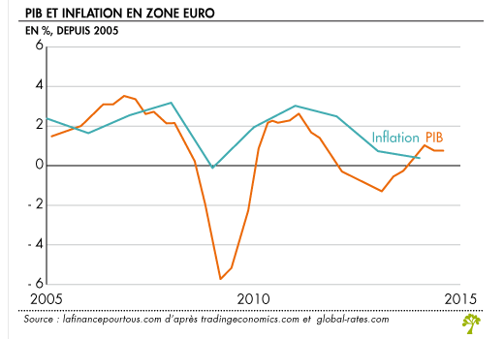

Document 2
La Banque centrale européenne (BCE) a abaissé son principal taux directeur, dit le "refi", à 0,5 %, atteignant ainsi un nouveau plus bas historique. Ce taux est celui avec lequel les banques se refinancent. Le président de l'institution, Mario Draghi, a assuré que cette décision avait fait l'objet d'un "fort consensus" au sein du conseil des gouverneurs, mais n'avait pas été prise à l'unanimité.[…]
Cette décision, annoncée jeudi 2 mai par l'institution monétaire européenne, était attendue dans un contexte de marasme économique persistant en zone euro. Le chômage a ainsi atteint un nouveau record en mars, touchant 12,1 % de la population active de la zone euro, avec des pics extrêmement hauts en Espagne (26,7 %) ou en Grèce (27,2 %). L'inflation, elle, a atteint 1,2 % en avril alors que la BCE visait un niveau proche mais légèrement inférieur à 2 %.
Ce nouvel assouplissement monétaire amène désormais le taux européen non loin du niveau quasi nul du taux de la Réserve fédérale américaine depuis 2008. La dernière baisse remonte à juillet, avec un taux porté à 0,75 %.

Source : « La BCE abaisse son principal taux directeur à 0.5 %, plus bas taux historique », Le Monde.fr, 2 mai 2013

Document 3
Depuis les années 1970, les politiques économiques ont fait de la lutte contre l’inflation leur priorité. A cette époque, la hausse du prix du pétrole avait causé une hausse des prix, qui avait entraîné une hausse des salaires, causant une nouvelle hausse des prix. C’était la fameuse spirale inflationniste (…). La première raison de lutter contre l’inflation, c’est celle-là : dans certains cas, l’inflation se nourrit d’elle-même. Elle fait boule de neige, les prix s’accroissent toujours plus, l’inflation devient hors de contrôle.
Une autre raison de lutter contre l’inflation, c’est la préservation du pouvoir d’achat, notamment des personnes aux revenus les plus modestes.(…)
L’inflation est également néfaste parce qu’elle gêne le calcul économique des agents. Comme les prix changent tout le temps, il est difficile de connaître la valeur réelle des choses. C’est particulièrement gênant pour ceux dont le comportement aujourd’hui est fonction de ce qui va se passer demain, comme les entrepreneurs : difficile de procéder à un investissement si vous ne pouvez pas anticiper le niveau futur de vos coûts de production, et de vos prix de vente.
Enfin, on peut penser que l’inflation est néfaste à l’épargne. Lorsque les prix augmentent fortement, il est moins intéressant d’épargner puisque les intérêts qui seront perçus peuvent très inférieurs à la hausse des prix.
Source : http://alternatives-economiques.fr/blogs/raveaud/2009/01/16/pourquoi-la-deflation-est-pire-que-linflation/

